Příloha č. 2
Pojmenování ulice – Topolany

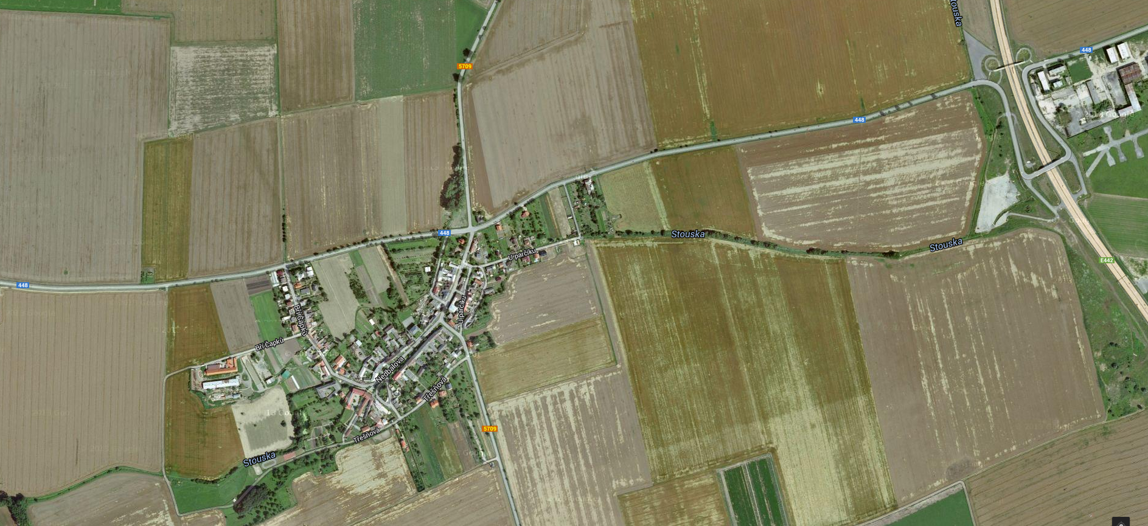

Názvy ostatních ulic v okolí:
Bílkova – František Bílek, významný český sochař
U Sv. Jana – dle sochy sv. Jana Nepomuckého
Nedbalova – Oskar Nedbal, hudební skladatel a dirigent
U Parčíku – místní název
Třešňová – místní název dle stromů třešní
Bratří Čapků – Karel Čapek, významný český spisovatel, novinář a dramatik; Josef Čapek, významný český malíř



